P

YACIMIENTOS PETROLÍFEROS FISCALES BOLIVIANOS

DOCUMENTO DE CONTRATACIÓN DIRECTA
PARA BIENES

REGLAMENTO ESPECÍFICO DEL SISTEMA DE ADMINISTRACIÓN DE BIENES Y SERVICIOS
RE-SABS-EPNE YPFB

OBJETO:ADQUISICIÓN DE PERSIANAS Y COLOCADO PARA EL EDIFICIO ADMINISTRATIVO EN LA PLANTA DE UREA - BULO BULO

CÓDIGO: DRCO-EPNE-GGPQ-286-16

ELABORADO POR: | APROBADO POR:
Lic. Edwin Flores Casas  Analista de Contrataciones IV  DNGC – GNCO  Firma y Sello Analista de Contratación | ma y Sello del RPC

ASPECTOS GENERALES DE LA CONTRATACIÓN

CRONOGRAMA DE PLAZOS
N° | ACTIVIDAD | FECHA y HORA |  |  | DIRECCION
1 | Inspección Previa. | Fecha: |  | Hora: | No Aplica
2 | Consultas Escritas. | Fecha: |  | Hasta hora: | No Aplica
3 | Reunión de Aclaración | Fecha: |  | Hora: | No Aplica.
4 | Presentación de Propuestas. | Fecha:  08/11/2016 |  | Hasta hora:  15:00 | VI Feria YPFB COMPRA 2016, FEXPOCRUZ SALON GUARAYOS, Av. Roca y Coronado, Santa Cruz, Bolivia
5 | Apertura de Propuestas. | Fecha:  08/11/2016 | Hora:  15:30 |  | VI Feria YPFB COMPRA 2016, FEXPOCRUZ SALON GUARAYOS, Av. Roca y Coronado, Santa Cruz, Bolivia

DATOS GENERALES PARA LA CONTRATACIÓN
MÉTODO DE SELECCIÓN | : | PRECIO EVALUADO MÁS BAJO
FORMA DE ADJUDICACIÓN | : | POR EL TOTAL
LA CONTRATACIÓN SE FORMALIZARA MEDIANTE | : | ORDEN DE COMPRA
VALIDEZ DE LA PROPUESTA (en días calendario) | : | 90 DÍAS CALENDARIO

PRECIO REFERENCIAL EN BOLIVIANOS (Bs)
Nº | DETALLE DEL BIEN/SERVICIO/OBRA/SERVICIO DE CONSULTORIA | CANTIDAD | UNIDAD DE MEDIDA | PRECIO UNITARIO  (Bs.) | PRECIO TOTAL  (Bs.)
1 | Adquisición de Persianas y Colocado para el Edificio Administrativo en la Planta de Amoniaco y Urea-Bulo Bulo | 1 | GLOBAL | 17.444,27 | 17.444,27

PARTE I
INFORMACIÓN GENERAL
- NORMATIVA APLICABLE AL PROCESO DE CONTRATACIÓN

El proceso de contratación para la adquisición de bienes se rige por el Reglamento Específico del Sistema de Administración de Bienes y Servicios – EPNE- YPFB, aprobado mediante Resolución de Directorio Nº 058 de fecha 22 de julio de 2013.
- PROPONENTES ELEGIBLES

En la presente convocatoria podrán participar únicamente empresas legalmente constituidas en el Estado Plurinacional de Bolivia.

- IMPEDIDOS PARA PARTICIPAR EN LOS PROCESOS DE CONTRATACIÓN

Están impedidos de participar, directa o indirectamente de la presente contratación, las personas jurídicas, individuales o asociaciones o consorcios comprendidas en los siguientes casos, siendo sujeto a descalificación:

- Que tengan deudas pendientes con el Estado, establecidas mediante pliegos de cargo ejecutoriados y no pagados.
- Que tengan sentencia ejecutoriada, con impedimento para ejercer el comercio.
- Que se encuentren cumpliendo sanción penal establecida mediante sentencia ejecutoriada por delitos comprendidos en la Ley N º 1743, de 15 de enero de 1997, que aprueba y ratifica la convención Interamericana contra la corrupción o sus equivalentes previstos en el Código Penal y Ley Anticorrupción Marcelo Quiroga Santa Cruz.
- Que se encuentren asociados con consultores que hayan asesorado o prestado servicios para la elaboración del contenido de Términos de Referencia o Especificaciones Técnicas, con excepción de las EPNES.
- Que hubiesen declarado su disolución o quiebra.
- Cuyos representantes legales, accionistas o socios controladores tengan vinculación matrimonial o de parentesco con la MAE o los designados por este en los procesos de contratación, hasta el tercer grado de consanguinidad y segundo de afinidad, conforme con lo establecido por el Código de Familia.
- Los ex servidores públicos que ejercieron funciones en YPFB, hasta un (1) año antes del inicio de la contratación, así como las empresas controladas por éstos.
- Los servidores públicos que ejercen funciones en YPFB, así como las empresas controladas por éstos.
- Los proveedores adjudicados que hayan desistido de suscribir el contrato, órdenes de compra y/o servicio, no podrán participar hasta un (1) año después de la fecha de desistimiento; salvo causas de fuerza mayor, caso fortuito debidamente justificadas, o aceptadas por la entidad convocante, de acuerdo a la información registrada en el SICOES.
- Los proveedores con los que se hubiese resuelto el contrato por causales atribuibles a estos, no podrán participar durante tres (3) años después de la fecha de la resolución. Asimismo aquellos proveedores que hubieran incumplido la orden de compra y/o servicio no podrán participar durante un (1) año después de la fecha de incumplimiento, de acuerdo a la información registrada en el SICOES y/o página de YPFB.

En el caso de los incisos h), i), j) la información publicada en el SICOES al momento del cierre de presentación de propuestas será la valedera y deberá ser señalada expresamente en el informe de evaluación.

- TÉRMINOS, PLAZOS Y HORARIOS

- Son considerados días hábiles administrativos los comprendidos de lunes a viernes, no son días hábiles administrativos los sábados, domingos y feriados.

- Son consideradas horas hábiles administrativas, las que rigen en YPFB como horario de trabajo: mañanas de 08:30 a 12:30 y tardes de 14:30 a 18:30, en concordancia con el huso horario del Estado Plurinacional de Bolivia.

- PREPARACIÓN DE OFERTAS

Las propuestas deben ser elaboradas conforme a los requisitos y condiciones establecidos en el presente documento, utilizando obligatoriamente los formularios establecidos.

- MONEDA DE LA CONTRATACION

La propuesta económica y otros documentos donde se requieren importes monetarios deberán expresarse en bolivianos.

- COSTOS DE PARTICIPACIÓN EN EL PROCESO DE CONTRATACIÓN

Los costos de la elaboración y presentación de ofertas y de cualquier otro costo que demande la participación de un proponente en el proceso de contratación, cualquiera fuese su resultado, son total y exclusivamente propios de cada proponente, bajo su total responsabilidad.

- IDIOMA

Todos los documentos de la propuesta y los Formularios del presente DCD, deberán presentarse en idioma Español. En caso de que el documento de origen sea presentado en otro idioma, el proponente deberá adjuntar su traducción simple al idioma español.

Asimismo, toda la correspondencia que intercambien entre el proponente y YPFB serán en idioma español.

- PUBLICACIÓN Y NOTIFICACIÓN

El Documento de Contratación Directa y la documentación que corresponda serán publicados y notificados en la página web de Yacimientos Petrolíferos Fiscales Bolivianos (YPFB) www.ypfb.gob.bo como medio oficial de comunicación, alternativamente podrán ser publicados en otro(s) medio(s) de comunicación.

- CANCELACION DEL PROCESO DE CONTRATACION.-

El proceso de contratación podrá ser Cancelado por el RPC hasta antes de la suscripción del contrato, mediante Resolución expresa, técnica y legalmente motivado. YPFB no asumirá responsabilidad alguna respecto a los proveedores afectados por esta decisión.

La Cancelación procederá:

- Cuando exista un hecho de fuerza mayor y/o caso fortuito irreversible que no permita la continuidad del proceso de Contratación.
- Se hubiera extinguido la necesidad de contratación.
- Cuando la ejecución y resultados dejen de ser oportunos o surjan cambios sustanciales en la estructura y objetivos de YPFB.

Cuando sea necesario cancelar uno o varios lotes, tramos o paquetes, se procederá a la cancelación parcial de los mismos, debiendo continuar el proceso para el resto de los, lotes, tramos o paquetes.

- DESCALIFICACION DE OFERTAS.-

Las causales de descalificación, son las siguientes:

- La falta de presentación de los Formularios solicitado en el presente DCD.
- Si se determinase que el proponente se encuentra dentro los impedimentos que se prevén en el presente DCD.
- Cuando la propuesta técnica y/o económica no cumpla con las condiciones y requisitos establecidos en el presente DCD y las Especificaciones Técnicas..
- Cuando la propuesta económica exceda el Precio Referencial.
- Cuando producto de la revisión aritmética de la propuesta económica existiera una diferencia superior al dos por ciento (2%), entre el monto total de la propuesta y el monto revisado por el Comité de Evaluación, sea esta diferencia positiva o negativa.
- Cuando el proponente presente propuestas alternativas en una misma oferta.
- Si la oferta económica no cotiza la totalidad del requerimiento.
- Cuando el proponente, en el plazo establecido, no presente la documentación, aclaración o complementación que le fuese solicitada sobre aspectos subsanables.
- Cuando el proponente, en el plazo establecido, no presente la documentación, aclaración o complementación que le fuese solicitada sobre aspectos subsanables o la documentación presentada no cumpla con las condiciones requeridas.
- Las propuestas que no alcancen el puntaje mínimo requerido en la etapa de evaluación técnica.
- Si el proponente adjudicado no presenta la documentación solicitada para la elaboración y firma de contrato, dentro el plazo establecido para su verificación; salvo que el proponente adjudicado hubiese justificado oportunamente el retraso y el RPC autorice la ampliación de plazo para la presentación o complementación de los documentos solicitados.
- Cuando producto de la revisión de los documentos presentados para la elaboración y suscripción de contrato u orden de compra u orden de servicio no cumplan con las condiciones requeridas por YPFB y/o estos no hayan sido subsanados.
- Cuando producto de la revisión de lo s documentos presentados para la elaboración y suscripción de contrato, no cumplan con las condiciones requeridas por YPFB.
- Cuando el proponente adjudicado desista de forma expresa o tácita de suscribir el contrato.
- En caso de comprobarse falsedad en la información presentada por el proponente.
- Cuando el proponente presente deudas al Seguro Social Obligatorio de largo plazo y al Sistema Integral de Pensiones.
- Cuando la empresa proponente no cumpla con los índices, indicadores o parámetros financieros establecidos por YPFB (Para procesos mayores al millón de bolivianos y cuando este requisito hubiese sido solicitado por YPFB).
- Cuando el proponente rehúse ampliar la validez de su oferta.

La descalificación de propuestas deberá realizarse única y exclusivamente por las causales señaladas precedentemente.

- ASPECTOS SUBSANABLES Y ACLARACIONES

Se deberán considerar como criterios de subsanabilidad los siguientes:

- Cuando los requisitos, condiciones, documentos y formularios de la oferta cumplan sustancialmente con lo solicitado en el presente DCD.
- Cuando los errores sean accidentales, accesorios o de forma y que no incidan en la validez y legalidad de la oferta presentada.
- Cuando la oferta no presente aquellas condiciones o requisitos que no estén claramente señalados en el presente DCD.
- Cuando el proponente oferte condiciones superiores a las requeridas en las Especificaciones Técnicas, siempre que estas condiciones no afecten el fin para el que fueron requeridas y/o se consideren beneficiosas para YPFB.

Los criterios señalados precedentemente no son limitativos, pudiendo el Comité de Contratación considerar otros criterios de subsanabilidad.

Cuando la propuesta contenga errores subsanables, aclaraciones y/o complementaciones éstos deberán estar señalados en el Informe de Evaluación y Recomendación de Adjudicación del Comité de Contratación, según corresponda.

El Comité de Contratación podrá realizar consultas, solicitar aclaraciones y/o complementaciones sobre aspectos subsanables mediante el correo electrónico institucional señalado en el Cronograma de plazos del presente DCD. Al efecto se podrá otorgar un plazo expresado en días hábiles para la presentación de las respuestas y/o complementaciones de los oferentes.

Las respuestas a las consultas, aclaraciones y/o complementaciones, deberán ser enviadas al Comité de Contratación a través de correo electrónico institucional señalado en el Cronograma de plazos del presente DCD o en medio físico a la dirección establecida en la solicitud, para la respectiva evaluación.

Toda documentación de respaldo, que sea remitida para fines aclaratorios a consultas y/o complementaciones solicitadas, deberá tener una fecha de origen anterior o igual a la fecha límite establecida para el efecto.

Estos criterios podrán aplicarse también en la etapa de verificación de documentos para la suscripción del contrato u orden de compra u orden de servicio por parte del comité.
- TIPOS DE GARANTÍA

Se establecen los siguientes tipos de garantía, que deberán estar emitidas a la orden de YACIMIENTOS PETROLÍFEROS FISCALES BOLIVIANOS y expresar su carácter de renovable, irrevocable y de ejecución inmediata.

Boleta de Garantía: Emitida por cualquier entidad de intermediación financiera bancaria, regulada y autorizada por la instancia competente y que cumpla con las condiciones de renovable, irrevocable y de ejecución inmediata.

Garantía a Primer Requerimiento: Emitida por cualquier entidad de intermediación financiera bancaria, regulada y autorizada por la instancia competente y que cumpla con las condiciones de renovable, irrevocable y de ejecución inmediata.

Póliza de Seguro de Caución a Primer Requerimiento: Emitida por cualquier compañía aseguradora, regulada y autorizada por la instancia competente y que cumpla con las condiciones de renovable e irrevocable y de ejecución a primer requerimiento.

- GARANTÍA DE CUMPLIMIENTO DE CONTRATO (NO APLICA).

- GARANTÍA DE CORRECTA INVERSIÓN DE ANTICIPO (NO APLICA).

- INSPECCIÓN PREVIA (NO APLICA).

- CONSULTAS ESCRITAS AL DCD (NO APLICA).

- REUNION DE ACLARACION (NO APLICA).

- AJUSTES AL DOCUMENTO DE CONTRATACIÓN DIRECTA (DCD)

YPFB podrá ajustar el DCD, por iniciativa propia o como resultado de las actividades previas o en cualquier momento previo a la presentación de propuestas las mismas que serán aprobadas por el RPC mediante nota expresa, los ajustes serán publicados en la página web de YPFB. www.ypfb.gob.bo

- AMPLIACIÓN DE PLAZO PARA LA PRESENTACIÓN DE OFERTAS

El RPC previo informe de justificación emitido por la unidad solicitante podrá ampliar el plazo de presentación de ofertas mediante Nota Expresa en los siguientes casos:

a) Ajustes al Documento de Contratación Directa (DCD).
b) Causas de Fuerza Mayor o Caso Fortuito
c) A iniciativa de YPFB

Los nuevos plazos serán publicados en la página web de YPFB www.ypfb.gob.bo

- DOCUMENTOS DE LA PROPUESTA

Los formularios y/o documentos que deben ser presentados por el ofertante, se encuentran detallados en la PARTE III del presente DCD.

- PRESENTACIÓN DE OFERTAS
  - Forma de presentación: La oferta deberá ser presentada en sobre cerrado dirigido a YPFB citando el objeto de la contratación.

La propuesta debe ser presentada en un ejemplar original y una copia simple (esta última en custodia de la Unidad Solicitante) identificando claramente el original, la misma deberá estar dividida de la siguiente manera:

1: Documentos Administrativos
2: Documentos de la Propuesta Económica.
3: Documentos de la Propuesta Técnica.

En todos los casos, el documento original prevalecerá sobre la fotocopia simple.
  - Plazo y lugar de presentación: Las ofertas deberán ser presentadas dentro del plazo (fecha y hora) fijado y en el domicilio establecido en el presente DCD.
  - Forma de entrega: Las ofertas podrán ser entregadas en persona o por correo certificado (Courier). En todos los casos el proponente es el responsable de que su propuesta sea presentada dentro del plazo y lugar establecido.
  - El sobre podrá ser rotulado de la siguiente manera:

CODIGO DE LA CONTRATACION
DRCO-EPNE-GGPQ-286-16

YACIMIENTOS PETROLIFEROS FISCALES BOLIVIANOS

NOMBRE DEL PROPONENTE:____________________________________________

OBJETO DE LA CONTRATACION:
ADQUISICIÓN DE PERSIANAS Y COLOCADO PARA EL EDIFICIO ADMINISTRATIVO EN LA PLANTA DE UREA - BULO BULO
  - Retiro de Ofertas

Las ofertas presentadas solo podrán retirarse antes de la fecha y hora límite establecido para la presentación de ofertas.

Para este propósito el proponente, a través de su Representante Legal o propietario, deberá solicitar por escrito la devolución total de su oferta, que será efectuada bajo constancia escrita y liberando de cualquier responsabilidad a Yacimientos Petrolíferos Fiscales Bolivianos.

- RECHAZO DE OFERTAS

Se rechazara las ofertas, cuando el proponente presente su oferta en la fecha, hora y/o lugar diferentes a los establecidos en el cronograma de plazos del presente Documento de Contratación Directa (DCD).

- APERTURA DE OFERTAS

La apertura de las ofertas será efectuada en acto público por el Comité de Contratación después del cierre del plazo de presentación de ofertas, en la fecha, hora y lugar señalados en el cronograma de plazos del presente DCD.

En el Acto de Apertura se permitirá la presencia de los proponentes o sus representantes que hayan decidido asistir, así como los representantes de la sociedad que quieran participar. Cuando sea necesario se podrá contar con la presencia de un Notario de Fe Pública.

El acto se efectuará así no se hubiese recibido ninguna oferta.

Durante el Acto de Apertura de ofertas no se descalificará a ningún proponente, siendo esta una atribución del Comité de Contratación.

En el desarrollo del Acto de Apertura los integrantes del Comité de Contratación y otros funcionarios de YPFB, así como los asistentes deberán abstenerse de emitir criterios o juicios de valor sobre el contenido de las ofertas.

En caso de no existir propuestas, el Comité de Contratación emitirá el respectivo informe al RPC.

- ETAPA DE EVALUACIÓN

El Comité de Contratación procederá a la evaluación de las ofertas presentadas, aplicando el Método de Selección descrito en la parte IV del presente DCD.

- ETAPA DE CONCERTACIÓN

La Etapa de Concertación será aplicada para montos mayores a Bs. 1.000.000,00 (Un Millón 00/100 Bolivianos)

El Comité de Contratación detallará los resultados de esta etapa en un informe dirigido al RPC.

- PROPUESTA PARA ADJUDICACIONES POR ÍTEM, LOTES, TRAMOS, PAQUETES O VOLUMEN

Cuando un proponente presente su propuesta para más de un ítem, lote, tramo, paquete ó volumen deberá presentar una sola vez la documentación legal y administrativa, y una oferta técnica – económica para cada ítem, lote, tramo, paquete o volumen, según los formularios del presente DCD.

En el caso de ítems el proponente podrá presentar una sola propuesta técnica y económica a los ítems que oferte.

- ADJUDICACIÓN

El RPC sobre la base de los informes generados en la contratación, adjudicará la contratación mediante Nota Expresa, la misma que será publicada en el sitio web de YPFB.

- ELABORACIÓN Y SUSCRIPCIÓN DE CONTRATO U ORDEN DE COMPRA

El proponente adjudicado, deberá presentar para la elaboración y suscripción de contrato u orden de compra, los originales, fotocopias simples o fotocopias legalizadas, según corresponda, de los documentos solicitados por YPFB.

Los documentos deberán ser presentados en el plazo que establezca la nota de solicitud emitida por YPFB. Si el proponente adjudicado presentase los documentos antes del tiempo otorgado, el proceso podrá continuar. En casos excepcionales y de manera justificada el proponente podrá solicitar la ampliación de plazo de presentación de los documentos que será aprobado por el RPC.

- MODIFICACIONES AL CONTRATO

  - Las modificaciones al contrato deberán estar destinadas al cumplimiento del objeto de la contratación y ser sustentadas por Informe Técnico que establezca la viabilidad técnica y de financiamiento, e Informe Legal que contemple los aspectos normativos. En el caso de proyectos de inversión, deberán además contemplar las disposiciones técnicas y legales del Sistema Nacional de Inversión Pública (SNIP).

  - Las modificaciones al contrato se realizarán siempre y cuando ambas partes manifiesten su plena conformidad con las mismas y se efectuará mediante:

- Contrato Modificatorio.- Se podrá introducir modificaciones que se considere estrictamente necesarias a objeto de cumplir el objeto del contrato, el cual puede dar lugar a la variación del alcance, monto y/o plazo del contrato, donde podrán ser incluidos nuevos ítems no previstos en el proceso de contratación. Los precios unitarios de estos ítems deberán ser concertados por el RPC con la empresa contratada.

El Contrato Modificatorio será suscrito por el Presidente Ejecutivo de Y.P.F.B., o por la autoridad delegada que hubiera firmado el contrato principal.

PARTE II
ESPECIFICACIONES TÉCNICAS DE BIENES

N° | DESCRIPCIÓN DETALLADA DEL BIEN | UNIDAD DE MEDIDA | CANTIDAD DE VENTANAS
1 | Adquisición de Persianas y Colocado para el edificio Administrativo en la Planta de Amoniaco y Urea –Bulo Bulo. | PZS | 13

- CARACTERISTICAS DEL BIEN

CARACTERÍSTICAS TÉCNICAS DEL BIEN
Dichas características están referidas a las condiciones que debe cumplir el bien para el cubrimiento de ventanas de la Planta, o en su defecto que sea mejor a lo solicitado

Persianas Verticales:

- Tipo de material PVC o tela fibra de vidrio (especificar el material), el espesor de la lámina tendrá que ser suficientemente prudente para darle rigidez a las persianas.
- Deberán ser visualmente equilibradas para espacios operativos, con mecanismos que facilitan las actividades diarias, aportando a la productividad laboral y la salud de las personas.
- Dentro de las funciones tienen que servir como filtro de luz para regular la intensidad, para generar intimidad e impedir que se vea el interior, con alta resistencia a la tracción y rasgaduras, no reactivo a las manchas.
- Deberán tener anillas u otro mecanismo equivalente para abrir y cerrar las cortinas, para facilitar el uso.
- Deberán ser resistentes a los oxidantes como: blanqueo textiles convencionales y disolventes de limpieza. El material deberá ser repelente al agua y de secado rápido.
- El material tendrá que ser durable, no tendrá que deformase, no se tiene que deshilachar ni alterarse, tiene que ser apto tanto para su instalación en interiores como en exteriores.
- El color a utilizarse colores claros.

Ítem | Tipo de Cortina | Medidas en M. de Ventanas | Unidad | Cantidad
1 | Persianas verticales | 3.00 x 1.30 | Pieza | 8 unidades
2 | Persianas verticales | 4.00 x 1.30 | Pieza | 2 unidades
3 | Persianas verticales | 2.00 x 1.30 | Pieza | 3 unidades
 | TOTAL |  |  | 13 unidades

CARACTERÍSTICAS ADICIONALES
Las ventanas se clasifican en 3 TIPOS con diferentes dimensiones, el mismo se detalla a continuación.

- Persiana tipo Vertical.
- Recogida a ambos lados.
- Ancho de las tabletas intermedio 10 cm.
- Tipo de material tela fibra de vidrio o material PVC.
- El material debe ser resistente a los oxidantes como: blanqueo textiles convencionales y disolventes de limpieza, el material deberá ser repelente al agua y de secado rápido.
- El material con buena durabilidad, resistente a la deformación, apto para su instalación en interiores.
- Tipo de Ventanas: Ventanas batientes: es la ventana cuyas hojas se deslizan sobre guías, en un plano horizontal, unas sobre otra.
Persianas verticales 3.00 x 1.30 (8 Piezas)

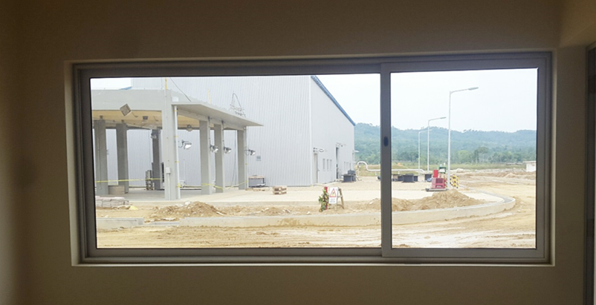
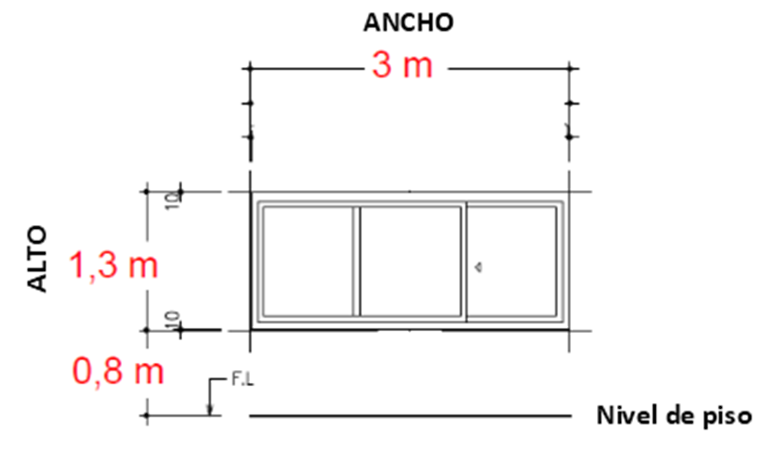

Persianas verticales 2.00 x 1.30 (3 Piezas)

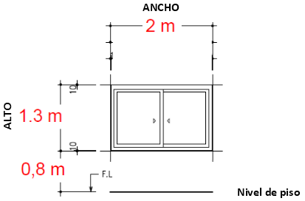
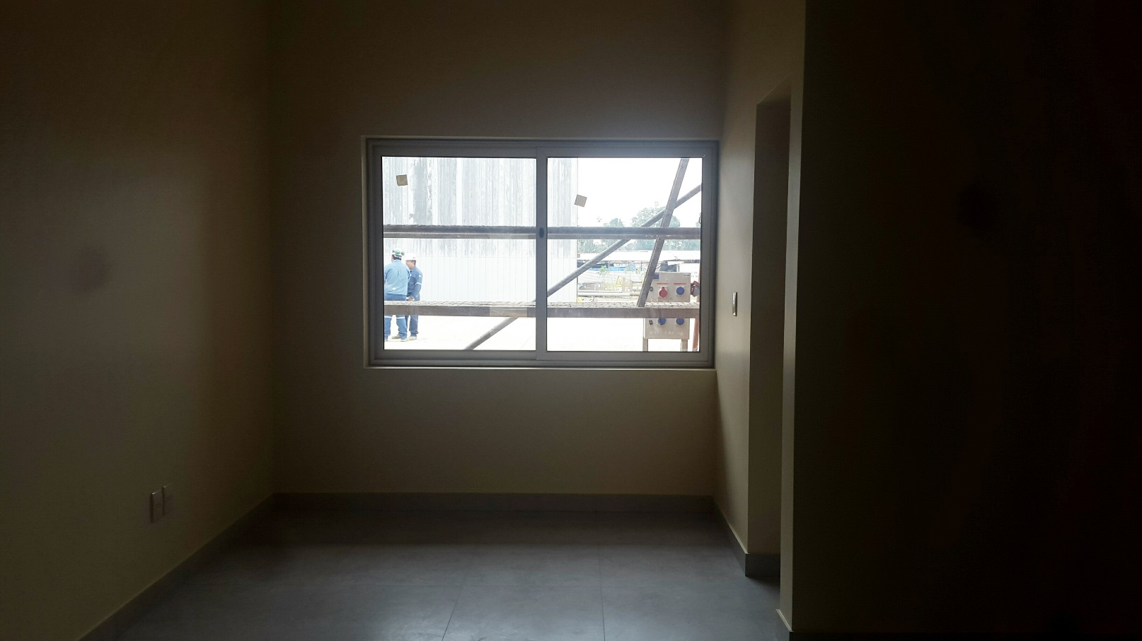

Persianas verticales 4.00 x 1.30 (2 Piezas)
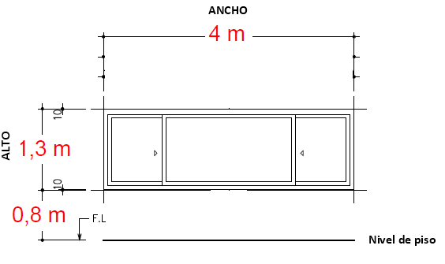
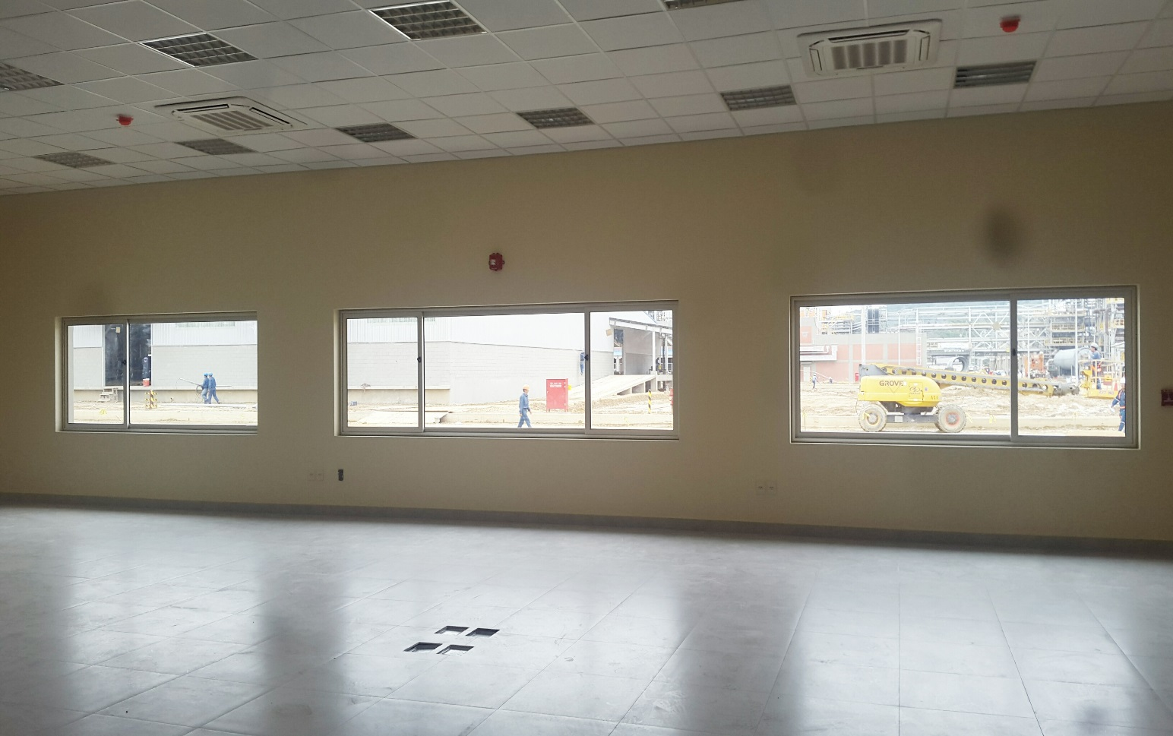

La cantidad de ventanas hacen un total de 13.

PLAZO DE ENTREGA
El plazo de entrega del bien será de 15 días calendario, computables a partir del día siguiente de la suscripción de Orden de Compra, presentando la respectiva Nota de Entrega, para su inspección correspondiente.
GARANTÍA TÉCNICA
Garantía de Fabricación.

El Contratista deberá garantizar la calidad del bien, y otorgar una garantía mínima de 1 año por cualquier defecto de materiales o de fabricación.

Esta garantía tendrá efecto a partir de la fecha en la que se otorgó la conformidad de recepción.

CONDICIONES ADICIONALES
Las empresas adjudicadas deberán tomar en cuenta para la instalación, que YPFB cubrirá con la alimentación y albergue, por los días que dura la instalación

- CONDICIONES REQUERIDAS PARA LA ENTREGA DEL BIEN

LUGAR DE ENTREGA E INSTALACION DE LOS BIENES
El bien deberá ser entregado e instalado, en la Planta de Amoniaco y Urea, en el Departamento de Cochabamba, Provincia Carrasco, Municipio Entre Ríos en la localidad de Bulo Bulo.

COSTO DE TRANSPORTE
El costo de transporte deberá ser cubierto por la Empresa adjudicada.

VACUNAS
El personal que realizará la instalación y/o colocado de Persianas deberá cumplir con las Vacunas,
(Fiebre Amarilla, Tétanos, Hepatitis “B”, Tifoidea e Influenza) que es uno de los requisitos indispensables para el Ingreso a la Planta Amoniaco y Urea. Los Costó por vacunas deberá ser cubierto por la Empresa adjudicada.
FORMA DE PAGO
El pago se realizará vía Sigma, contra la entrega del bien, previa emisión del informe de conformidad por parte de la comisión de recepción y actividades administrativas correspondientes.

Adjuntando la siguiente documentación:

- Nota de solicitud de pago.
- Factura de la Empresa debidamente registrada en Impuestos Nacionales en forma detallada.
- Fotocopia simple del NIT.
- Fotocopia simple del Carnet de Identidad Propietario o representante legal.
- Fotocopia simple del registro de beneficiarios SIGMA.

IMPUESTOS
Los impuestos de ley están a cargo del proponente debiendo ser considerados en la propuesta económica, correspondiendo presentar la respectiva factura o nota fiscal a nombre de Yacimientos Petrolíferos Fiscales Bolivianos con NIT 1020269020.

MULTAS
El incumplimiento al plazo de entrega señalado en la Orden de Compra, se aplicará una multa del 1% sobre el importe total de la adjudicación por cada día calendario de retraso, computable a partir del primer día vencido el plazo.

En caso de llegar el importe de las multas al 20% del monto de la Orden de Compra, se producirá la resolución del mismo, y la Empresa YPFB se reserva el derecho de realizar las gestiones legales y administrativas que corresponda.

MODALIDAD DE CONTRATACIÓN
RE.SABS

VIGENCIA DE LA CONTRATACIÓN
A partir del día siguiente hábil de la suscripción de la Orden de compra.

SEGURIDAD Y SALUD OCUPACIONAL
El Proponente de la provisión de “BIENES” deberá cumplir con los estándares de Seguridad Industrial y Salud Ocupacional de YPFB.

- ASPECTOS GENERALES:

Para los procesos de contratación de bienes; en caso de que los mismos sean recibidos directamente en los almacenes de YPFB; no aplica una cláusula específica de SMS.

- RECOMENDACIONES:
Para las tareas complementarias de entrega de bienes en los almacenes de YPFB, la Unidad Solicitante deberá coordinar con la empresa Contratista a efectos de garantizar y prevenir la ocurrencia de accidentes, incidentes y afectaciones al medio ambiente

  - En caso de manipulación de bienes y materiales dentro de las instalaciones de YPFB; se deberán verificar las condiciones del sistema de izaje de cargas (cables, eslingas, estrobos, y otros elementos necesarios para este fin).

  - En caso de Bienes y/o equipos eléctricos/electrónicos, se recomienda verificar de las condiciones de carga y tensión eléctrica en las líneas de suministro y evitar sobre carga en las líneas eléctrica el momento de la instalación y puesta en marcha de los equipos.
  - Las tareas complementarias para la entrega de bienes/equipos/materiales, deberán ser coordinadas con el personal de SMS de la Unidad Solicitante, en estricto cumplimiento de la normativa vigente y las políticas de Seguridad Industrial de YPFB.
FACTURACIÓN
La factura debe ser emitida de acuerdo a normativa vigente a nombre de Yacimientos Petrolíferos Fiscales Bolivianos consignando el Número de Identificación Tributaria (NIT) 1020269020.

Se deberá facturar al momento de la entrega de los bienes conforme lo establecido en el Contrato/Orden de Compra, sin deducir las multas ni otros cargos.

El proponente adjudicado (persona natural o jurídica o sociedad accidentada) deberá(n) presentar el reporte Consulta de Padrón en original emitido por el Servicio de Impuestos Nacionales
TRIBUTOS
El adjudicado declara que todos los tributos vigentes a la fecha y que puedan originarse directa o indirectamente en aplicación del contrato, son de su responsabilidad, no correspondiendo ningún reclamo posterior.

PARTE III
FORMULARIOS DE PRESENTACION

DETALLE DE FORMULARIOS/DOCUMENTOS DE PRESENTACIÓN CON LA OFERTA

- DOCUMENTOS PARA EMPRESAS

Formularios/Documentos Administrativos:

- Formulario A-1 Presentación de la Oferta
- Formulario de Identificación del Ofertante.
- Fotocopia simple del documento de identificación personal del representante legal o propietario.
- Fotocopia simple de Número de Identificación Tributaria NIT o certificación electrónica.
- Fotocopia simple del Certificado de No Adeudo por Contribuciones al Seguro Social Obligatorio de largo plazo y al Sistema Integral de Pensiones, la emisión de los certificados podrán ser vigentes o del mes anterior a la fecha de presentación de la propuesta, asimismo se deberá considerar los siguientes aspectos:

  - Cuando el empleador tiene a sus dependientes registrados en una sola AFP, deberá presentar el certificado de no adeudo CNA emitido por dicha administradora y el documento de no registro emitido por la otra AFP.
  - Cuando el empleador tiene a sus dependientes registrados en ambas AFP’s deberá presentar los certificados de no adeudo emitidos tanto por Futuro de Bolivia S.A. como por BBVA previsión AFP S.A.
  - No es sujeto de contrataciones para YPFB, el empleador que presentare el documento de NO REGISTRO de ambas AFP’s

- DOCUMENTOS LEGALES Y ADMINISTRATIVOS PARA ASOCIACIONES ACCIDENTALES O CONSORCIOS (cuando corresponda)

Formularios/Documentos Administrativos:

- Formulario A-1 Presentación de la Oferta.
- Formulario de Identificación del Proponente - Asociación o Consorcio.

Documentos legales:

- Fotocopia simple del Testimonio del Contrato de Asociación o Consorcio, donde mencione la designación de la empresa líder, la nominación del Representante Legal de la Asociación o Consorcio, el domicilio legal.
- Fotocopia simple del Poder del Representante Legal de la Asociación o Consorcio con atribuciones para presentar propuestas y suscribir contratos a nombre de la Asociación o Consorcio.
- Fotocopia simple del documento de identificación personal del representante legal o propietario.

Asimismo de cada una de las empresas que conforman la Asociación Accidental o Consorcio deberá presentar la siguiente documentación:

- Formulario de Identificación de cada socio
- Fotocopia simple del documento de identificación personal del representante legal o propietario.
- Fotocopia simple de Número de Identificación Tributaria NIT o certificación electrónica.
- Fotocopia simple del Certificado de No Adeudo por Contribuciones al Seguro Social Obligatorio de largo plazo y al Sistema Integral de Pensiones, la emisión de los certificados podrán ser vigentes o del mes anterior a la fecha de presentación de la propuesta, asimismo se deberá considerar los siguientes aspectos::

  - Cuando el empleador tiene a sus dependientes registrados en una sola AFP, deberá presentar el certificado de no adeudo CNA emitido por dicha administradora y el documento de no registro emitido por la otra AFP.
  - Cuando el empleador tiene a sus dependientes registrados en ambas AFP’s deberá presentar los certificados de no adeudo emitidos tanto por Futuro de Bolivia S.A. como por BBVA previsión AFP S.A.
  - No es sujeto de contrataciones para YPFB, el empleador que presentare el documento de NO REGISTRO de ambas AFP’s

- FORMULARIOS DE LA PROPUESTA ECONÓMICA

Formulario B-1 Propuesta Económica.

- FORMULARIOS/DOCUMENTOS DE LA PROPUESTA TÉCNICA

Formulario C-1 Propuesta Técnica (Especificaciones Técnicas solicitadas y propuestas).

FORMULARIO A-1
PRESENTACIÓN DE LA OFERTA

Lugar y Fecha | :
Código del Proceso | : |  | DRCO-EPNE-GGPQ-286-16
Objeto del Proceso | : |  | ADQUISICIÓN DE PERSIANAS Y COLOCADO PARA EL EDIFICIO ADMINISTRATIVO EN LA PLANTA DE UREA - BULO BULO

De mi consideración:

A nombre de (…………………………………..………Nombre de la Empresa o Asociación Accidental) a la cual represento, remito la presente propuesta, declarando expresamente que la misma tiene una validez de 90 días calendario a partir de la apertura de propuestas, Asimismo, manifiesto mi conformidad, compromiso de cumplimiento y manifiesto la siguiente Declaración Jurada conforme con los siguientes puntos:

- Declaro haber examinado el DCD (sus ajustes, si existieran), especificaciones técnicas, así como los formularios y antecedentes para la presentación de la oferta, aceptando sin reservas todas las estipulaciones de dichos documentos y la adhesión al texto del contrato.

- Cumpliré estrictamente lo establecido en el Reglamento Específico del Sistema de Administración de Bienes y Servicios – EPNE- YPFB y el presente Documento de Contratación Directa.

- Declaro haber realizado la inspección previa conforme a cronograma o por cuenta propia para la elaboración de la propuesta técnica. (cuando este haya sido solicitado en el DCD).

- Declaro la veracidad de toda la información proporcionada y autorizo mediante la presente, para que en caso de ser adjudicado, cualquier persona natural o jurídica, suministre a los representantes autorizados de la entidad convocante, toda la información que requieran para verificar la documentación que presento. En caso de comprobarse falsedad en la misma, la entidad convocante tiene el derecho a descalificar la presente propuesta y ejecutar la garantía de seriedad de propuesta en el caso de haber sido solicitada.

- En caso de ser adjudicado, la propuesta constituirá un compromiso obligatorio hasta que se prepare y suscriba el contrato u orden de compra u orden de servicio.

- Respetaré el desempeño de los servidores públicos asignados, por YPFB, al proceso de contratación y no incurriré en relacionamiento que no sea a través de medio escrito, salvo en los actos de carácter público y exceptuando las consultas efectuadas al encargado de atender consultas, de manera previa a la presentación de propuestas.

- Me comprometo a denunciar por escrito, ante el Presidente Ejecutivo de YPFB, cualquier tipo de presión o intento de extorsión de parte de los servidores públicos de YPFB o de otras empresas, para que se asuman las acciones legales y administrativas correspondientes.

- La información proporcionada en los formularios presentados en mi propuesta contienen información verídica, la cual puede ser comprobada por YPFB, en caso de ser requerida.

- Declaro no tener conflicto de intereses para el presente proceso de contratación.

- Como proponente, no me encuentro en las causales de impedimento, establecidas en el DCD.

- La empresa a la que represento No se encuentra en trámite ni se ha declarado su disolución o quiebra.

- La empresa a la que represento cuenta con la capacidad financiera solicitada por YPFB.

- Declaro contar con el consentimiento expreso de todo el personal propuesto para presentar los datos de sus hojas de vida para la presente oferta (Cuando sea solicitado en el presente DCD)

- Declaro que toda la información contenida en los formularios de experiencia de la empresa (general y/o específica) es fidedigna, comprometiéndonos a presentar la documentación de respaldo en original, fotocopia legalizada, fotocopia simple según corresponda cuando así lo requiera YPFB en cualquier etapa del proceso de contratación o ejecución del contrato. Cuando sea solicitado en el presente DCD)

- En caso de que la empresa a la cual represento resultase adjudicada, me comprometo a cumplir con lo requerido en las Especificaciones Técnicas incorporadas en el DCD.

De la Presentación de Documentos

En caso de ser adjudicado, para la suscripción de contrato, orden de compra u orden de servicio, se presentará la siguiente documentación, salvo aquella documentación cuya información se encuentre consignada en el Certificado del RUPE, aceptando que el incumplimiento es causal de descalificación de la oferta.

- Certificado del RUPE que respalde la información declarada en su oferta, su validez estará sujeta a verificación. (para contrataciones con precio referencial mayor a Bs.20.000.-).
- Original o Fotocopia legalizada del Documento de Constitución de la empresa y de todas sus modificaciones registradas en FUNDEMPRESA, excepto empresas unipersonales.
- Original o Fotocopia legalizada del Poder del Representante Legal de la empresa, con atribuciones específicas de presentar propuestas y suscribir contratos incluidas las empresas unipersonales cuando el representante legal sea diferente al propietario registrado en FUNDEMPRESA.
- Fotocopia simple del documento de identificación personal del representante legal o propietario.
- Original de la Matricula de Comercio actualizada, excepto para proponentes cuya normativa legal inherente a su constitución así lo prevea. (Solo cuando el monto adjudicado sea igual o superior a Bs. 1.000.000)
- Fotocopia simple del SIGMA o SIGEP.
- Certificado vigente de No Adeudo por Contribuciones al Seguro Social Obligatorio de largo plazo y al Sistema Integral de Pensiones (AFP: Futuro-Previsión) vigente a la fecha de presentación de documentos y de acuerdo a las siguientes características:

  - Cuando el empleador tiene a sus dependientes registrados en una sola AFP, deberá presentar el certificado de no adeudo CNA emitido por dicha administradora y el documento de no registro emitido por la otra AFP.
  - Cuando el empleador tiene a sus dependientes registrados en ambas AFP’s deberá presentar los certificados de no adeudo emitidos tanto por Futuro de Bolivia S.A. como por BBVA previsión AFP S.A.
  - No es sujeto de contrataciones para YPFB, el empleador que presentare el documento de NO REGISTRO de ambas AFP’s

- Original del Certificado de Solvencia Fiscal, emitido por la Contraloría General del Estado (CGE). (Solo cuando el monto adjudicado sea igual o superior a Bs. 1.000.000)
- Original de la Garantía de Cumplimiento de Contrato, emitida a nombre de YPFB. En el caso de Asociaciones Accidentales, esta garantía podrá ser presentada por una o más empresas que conforman la Asociación o Consorcio y que este facultada expresamente. (Cuando corresponda).
- Original o Fotocopia legalizada del Testimonio del Contrato de Asociación o Consorcio, donde mencione la designación de la empresa líder, la nominación del Representante Legal de la Asociación o Consorcio, el domicilio legal. (Cuando corresponda).
- Original o Fotocopia legalizada del Poder del Representante Legal de la empresa registrado en FUNDEMPRESA, de cada uno de los socios que conforman la Asociación Accidental o Consorcio.
- Fotocopia simple de los respaldos de la experiencia declarada en los Formularios A-2 y A-3, las mismas que serán cotejadas con los originales o fotocopias legalizadas.
- Otra documentación requerida por YPFB.

-----------------------------------------------------------------
Nombre completo y firma del Representante Legal
o Propietario de la empresa ofertante

FORMULARIO
IDENTIFICACIÓN DEL OFERENTE

- Nombre o razón social:_____________________________________________________________

- Forma de Constitución (UNIPERSONAL, SRL, S.A., Otras): _______________________________________

- Dirección principal: _________________________________________________________________

- Ciudad: __________________________________________________________________________

- País: ____________________________________________________________________________

- Casilla: __________________________________________________________________________

- Teléfonos: _______________________________________________________________________

- Fax: ___________________________Dirección electrónica: ________________________________

- Nombre del Representante Legal acreditado para la presentación de la propuesta:

___________________________________________________________________________________

- Nombre de la Persona de contacto en la empresa ________________________________________

- Correo electrónico de la persona de contacto ____________________________________________

- Número de Registro de Identificación Tributaria: ________________________________________

- Número de Matrícula de Registro de Comercio Vigente: ___________________________________

-----------------------------------------------------------------
Nombre completo y firma del Representante Legal
o Propietario de la empresa ofertante

FORMULARIO B-1
PROPUESTA ECONOMICA

DATOS PARA SER LLENADOS POR EL PROPONENTE
Nº | DETALLE DEL BIEN/SERVICIO/OBRA/SERVICIO DE CONSULTORIA | CANTIDAD | UNIDAD DE MEDIDA | PRECIO UNITARIO  (Bs.) | PRECIO TOTAL  (Bs.)
1 | Adquisición de Persianas y Colocado para el Edificio Administrativo en la Planta de Amoniaco y Urea-Bulo Bulo | 1 | GLOBAL
TOTAL (Numeral)
(Literal)

Nota: El precio cotizado (Unitario y Total) deben ser expresados máximo con dos decimales.

-----------------------------------------------------------------
Nombre completo y firma del Representante Legal
o Propietario de la empresa ofertante

FORMULARIO C-1
FORMULARIO DE ESPECIFICACIONES TÉCNICAS
SOLICITADAS Y PROPUESTAS

Descripción de las Especificaciones Técnicas | Para ser llenado por el proponente al momento de elaborar su oferta | Evaluación (para ser llenado por el personal técnico del Comité de Contratación)
Característica del Bien requerido por YPFB | Característica Ofertadas | CUMPLE | NO CUMPLE | OBSERVACIÓN (porque no cumple)
CARACTERÍSTICAS TÉCNICAS DEL BIEN
Las características solicitadas a continuación, están referidas a las condiciones que debe cumplir el bien para el cubrimiento de ventanas de la Planta, o en su defecto que sea mejor a lo solicitado:

Persianas Verticales:

- Tipo de material PVC o tela fibra de vidrio (especificar el material), el espesor de la lámina tendrá que ser suficientemente prudente para darle rigidez a las persianas.

- Deberán ser visualmente equilibradas para espacios operativos, con mecanismos que facilitan las actividades diarias, aportando a la productividad laboral y la salud de las personas.

- Dentro de las funciones tienen que servir como filtro de luz para regular la intensidad, para generar intimidad e impedir que se vea el interior, con alta resistencia a la tracción y rasgaduras, no reactivo a las manchas.

- Deberán tener anillas u otro mecanismo equivalente para abrir y cerrar las cortinas, para facilitar el uso.

- Deberán ser resistentes a los oxidantes como: blanqueo textiles convencionales y disolventes de limpieza. El material deberá ser repelente al agua y de secado rápido.

- El material tendrá que ser durable, no tendrá que deformase, no se tiene que deshilachar ni alterarse, tiene que ser apto tanto para su instalación en interiores como en exteriores.

- El color a utilizarse colores claros.

ITEM 1:

Persianas verticales 3.00 x 1.30 (8 Piezas)

Medidas de referencia:

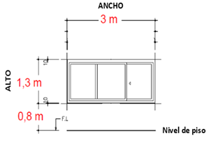
Imagen de referencia:
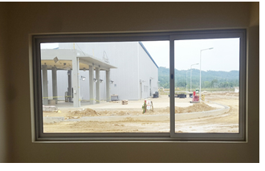

ITEM 2:

Persianas verticales 4.00 x 1.30 (2 Piezas)

Medidas de referencia:
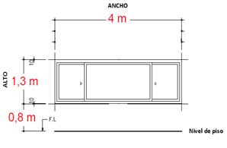
Imagen de referencia:
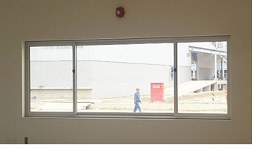

ITEM 3:
Persianas verticales 2.00 x 1.30 (3 Piezas)
Medidas de referencia:

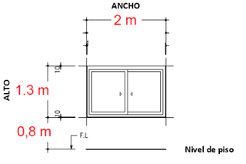
Imagen de referencia:

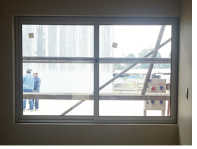

CARACTERÍSTICAS ADICIONALES:

Las ventanas se clasifican en 3 TIPOS con diferentes dimensiones, el mismo se detalla a continuación.

a) Persiana tipo Vertical.
b) Recogida a ambos lados.
c) Ancho de las tabletas intermedio 10 cm.
d) Tipo de material tela fibra de vidrio o material PVC.
e) El material debe ser resistente a los oxidantes como: blanqueo textiles convencionales y disolventes de limpieza, el material deberá ser repelente al agua y de secado rápido.
f) El material con buena durabilidad, resistente a la deformación, apto para su instalación en interiores.
g) Tipo de Ventanas: Ventanas batientes: es la ventana cuyas hojas se deslizan sobre guías, en un plano horizontal, unas sobre otra.

PLAZO DE ENTREGA
El plazo de entrega del bien será de 15 días calendario, computables a partir del día siguiente de la suscripción de Orden de Compra, presentando la respectiva Nota de Entrega, para su inspección correspondiente.
GARANTÍA TÉCNICA
Garantía de Fabricación.

El Contratista deberá garantizar la calidad del bien, y otorgar una garantía mínima de 1 año por cualquier defecto de materiales o de fabricación.

Esta garantía tendrá efecto a partir de la fecha en la que se otorgó la conformidad de recepción.

CONDICIONES ADICIONALES
Las empresas adjudicadas deberán tomar en cuenta para la instalación, que YPFB cubrirá con la alimentación y albergue, por los días que dura la instalación
LUGAR DE ENTREGA E INSTALACION DE LOS BIENES
El bien deberá ser entregado e instalado, en la Planta de Amoniaco y Urea, en el Departamento de Cochabamba, Provincia Carrasco, Municipio Entre Ríos en la localidad de Bulo Bulo.

COSTO DE TRANSPORTE
El costo de transporte deberá ser cubierto por la Empresa adjudicada.
VACUNAS
El personal que realizará la instalación y/o colocado de Persianas deberá cumplir con las Vacunas,
(Fiebre Amarilla, Tétanos, Hepatitis “B”, Tifoidea e Influenza) que es uno de los requisitos indispensables para el Ingreso a la Planta Amoniaco y Urea.
Los Costos por vacunas deberá ser cubierto por la Empresa adjudicada.

-----------------------------------------------------------------
Nombre completo y firma del Representante Legal
o Propietario de la empresa ofertante

PARTE IV

EVALUACIÓN PARA LA ADQUISICIÓN DE BIENES

Previa a la evaluación del método de selección establecido en el presente DCD (Precio Evaluado Más Bajo), se deberá realizar la evaluación preliminar y verificación de errores aritméticos.

- EVALUACIÓN PRELIMINAR

Concluido el acto de apertura, el Comité de Contratación en sesión reservada verificará el cumplimiento de los documentos solicitados y presentados por el/los proponente(s) aplicando la metodología CUMPLE/NO CUMPLE y establecidas en el presente DCD.

En caso de existir aspectos subsanables, el Comité de Contratación podrá solicitar consultas, aclaraciones o aspectos que sea subsanables de sus propuestas, debiendo tener el respaldo de los mismos.

De no existir propuestas habilitadas que cumplan los aspectos de la evaluación preliminar requeridos en el DCD, el Comité de Contratación recomendará mediante informe al Responsable del Proceso de Contratación devolver los antecedentes a la Unidad Solicitante para su análisis y ajustes que correspondan.

- VERIFICACIÓN DE ERRORES ARITMETICOS

El Comité de Contratación verificará los errores aritméticos de la/las propuesta(s) que hayan sido habilitadas en la etapa de evaluación preliminar, verificando los valores de la Propuesta Económica presentadas en el Formulario B-1 y considerando los siguientes aspectos:

- Cuando exista discrepancia entre los montos indicados en numeral y literal, prevalecerá el literal.
- Cuando el monto resultado de la multiplicación del precio unitario por la cantidad, sea incorrecto, prevalecerá el precio unitario cotizado para obtener el monto ajustado.
- Si la diferencia entre el monto leído de la oferta y el monto ajustado de la revisión aritmética es menor o igual al dos por ciento (2%), se ajustará la oferta; caso contrario la oferta será descalificada.
- Si el monto ajustado por revisión aritmética supera el precio referencial, la oferta será descalificada.

En el caso de que todas las ofertas sean descalificadas en esta etapa, el Comité de Contratación recomendará mediante informe al Responsable del Proceso de Contratación devolver los antecedentes a la Unidad Solicitante para su análisis y ajustes que correspondan.

- METODO DE SELECCIÓN - PRECIO EVALUADO MAS BAJO

Cuando se elija este Método, el procedimiento de evaluación será el siguiente:

- Evaluación Económica

El Comité de Contratación en base a la/las propuesta(s) económica(s) ajustada(s) y que no hayan superado el precio referencial, determinará el orden de prelación de las mismas con relación a la propuesta económica más baja.

En caso de existir un empate entre dos o más propuestas, se procederá a la evaluación de las propuestas técnicas que hubiesen empatado.

- Evaluación Técnica

La propuesta con el Precio Evaluado Más Bajo, se someterá a la evaluación de la propuesta técnica, verificando los formularios y/o documentos solicitados en el DCD y aplicando la metodología CUMPLE/NO CUMPLE, en caso de cumplir se recomendará su adjudicación o concertación (según corresponda), caso contrario se procederá a su descalificación y a la evaluación de la segunda propuesta con el Precio Evaluado Más Bajo y así sucesivamente.

En caso de existir empate entre dos o más propuestas, el Comité de Contratación será responsable de definir el desempate, aspecto que será señalado en el Informe de Evaluación y Recomendación.

En caso de existir aspectos subsanables, el Comité de Contratación podrá solicitar al/los proponente(s) consultas, aclaraciones o aspectos que sean subsanables de sus propuestas, debiendo tener el respaldo de los mismos.

- Resultado de la Evaluación

Una vez evaluadas las ofertas mediante el método de selección de Precio Evaluado Más Bajo, se recomendará mediante informe al Responsable de Contratación Directa la adjudicación ó concertación ó devolución de antecedentes a la Unidad Solicitante para su análisis y ajustes que correspondan.

- METODO DE SELECCIÓN – CALIDAD PROPUESTA TÉCNICA Y COSTO (no aplica)

PARTE V
FORMULARIO DE VERIFICACIÓN (A ser usado en el acto de apertura de ofertas por el Comité de Contratación)
DATOS GENERALES DEL PROCESO
Objeto de la Contratación | : |  | ADQUISICIÓN DE PERSIANAS Y COLOCADO PARA EL EDIFICIO ADMINISTRATIVO EN LA PLANTA DE UREA - BULO BULO
Nombre del Ofertante | :
Número de Páginas | :

FORMULARIOS Y DOCUMENTOS SOLICITADOS EN EL DCD | Presentación
FORMULARIOS Y DOCUMENTOS SOLICITADOS EN EL DCD | (Acto de Apertura)
FORMULARIOS Y DOCUMENTOS SOLICITADOS EN EL DCD | PRESENTÓ |  | Página N°
FORMULARIOS Y DOCUMENTOS SOLICITADOS EN EL DCD | SI | NO | Página N°
Formularios Administrativos:
1. Formulario A-1 Presentación de la Oferta
2. Formulario de Identificación del Ofertante.
Documentos legales:
3. Fotocopia simple del documento de identificación personal del representante legal o propietario.
4. Fotocopia simple de Número de Identificación Tributaria NIT o certificación electrónica.
5. Fotocopia simple del Certificado de No Adeudo por Contribuciones al Seguro Social Obligatorio de largo plazo y al Sistema Integral de Pensiones
Propuesta económica:
6. Formulario B-1: Propuesta Económica.
Propuesta técnica:
7. Formulario C-1: Propuesta Técnica (Especificaciones Técnicas solicitadas y propuestas).

PROPUESTA ECONÓMICA en Bs.-
Nº | DETALLE DEL BIEN/SERVICIO/OBRA/SERVICIO DE CONSULTORIA | CANTIDAD | UNIDAD DE MEDIDA | PRECIO UNITARIO  (Bs.) | PRECIO TOTAL  (Bs.)
1 | Adquisición de Persianas y Colocado para el Edificio Administrativo en la Planta de Amoniaco y Urea-Bulo Bulo | 1 | GLOBAL

PARTE VI
MODELO DE ORDEN DE COMPRA

El presente es un modelo es referencial el cual puede sufrir modificaciones de acuerdo a las características particulares del presente proceso de contratación.

